Alföld Kupa

Nemzetközi hajómodell verseny

2015. május 8-10.

Orosháza-Gyopárosfürdö

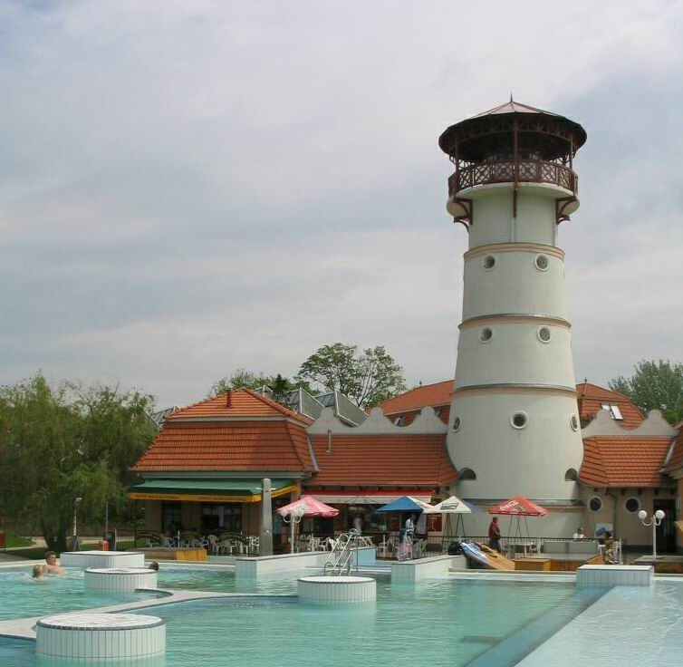

Orosháza Városi Modellezö és Sport Klub

A Magyar Modellezö Szövetség megbízásából

A verseny célja:

Versenyzési lehetőség biztosítása, sportminősítések teljesítése, Orosháza város és Gyopárosfürdő népszerűsítése, a modellező sport megismertetése.

A verseny védnöke: Dávid Zoltán polgármester

Verseny kategóriák: FSR V-3,5, FSR V-7,5, FSR V-15, FSR V-27
Verseny helyszíne: Orosháza-Gyopárosfürdő, az Alföld Gyöngyszeme

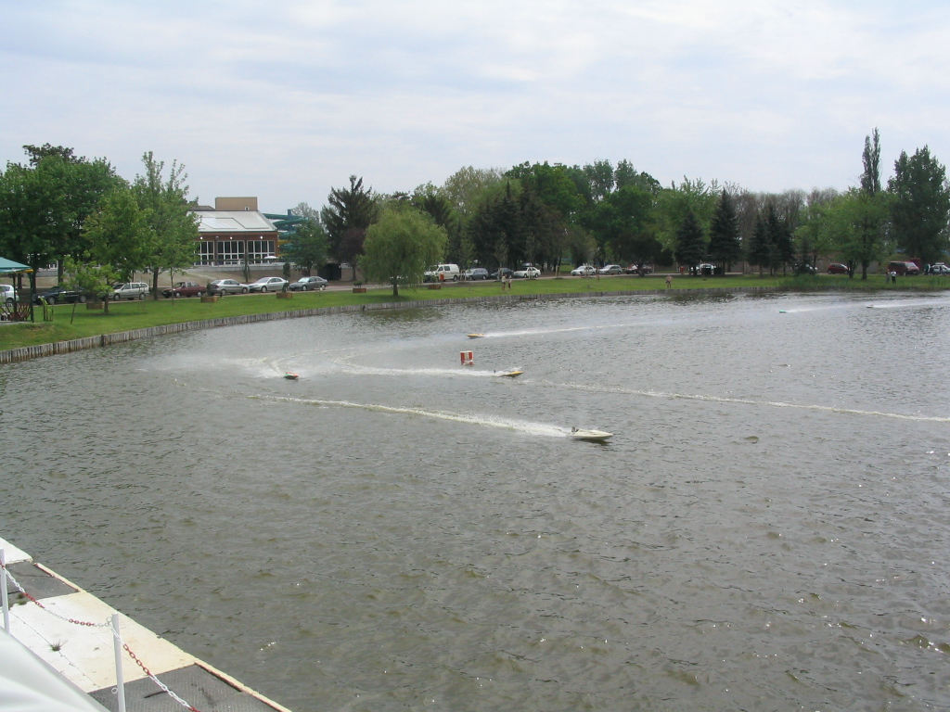

Értékelés, díjazás:

A versenyben egyéni és csapatteljesítményt értékelünk. Kategóriánként az első három helyezett tiszteletdíjat kap. Csapatnak számít 3 fő egy azon klubból (1 fő 3,5, 1 fő 7,5 és 1 fő 15 vagy 1 fő 27-es kategóriában). Minden klub csak egy csapatot nevezhet.

Szabályok: Az érvényben lévő NAVIGA szabályzat szerint.

Részvétel:

Minden hazai és külföldi klub versenyzői részt vehetnek a versenyben, akik a szabályzatnak megfelelő modellel rendelkeznek, igazolványaik rendezettek és a nevezéseket legkésőbb 2015. április 30-ig megküldik az alábbi címre:

5900 Orosháza, Napsugár u. 182
Fax.: 36 (68) 412-038
Mobil: 36 (30) 9550-248
e-mail: nobikfly@freemail.hu

Részvételi díj:

Személyenként az 1. hajóval: 5000 Ft
Minden további hajó: 1000 F t

Parkfürdő jegy: 650 Ft/fő/nap

Rendező: Nóbik Gyula

Főbíró: Ács György

Szállás: egyéni rendeléssel:
www.gyoparosfurdo.hu

Óvás: Írásban 5 000 Ft megfizetésével

Tervezett program

Május 08. Beérkezés, tréning a verseny színhelyén 12.00 h-tól-19 ig

Május 09. 9.30 h Megnyitó
10.00 h FSR V-3,5, 7,5, 15, 27 - I. előfutamok
14:00 h FSR V-3,5, 7,5 15 – ll. előfutamok
Május 10. 9.00 h FSR 27 – ll. előfutamok
10.00 h Döntők
14.00 h eredményhirdetés

A programváltoztatás jogát fenntartjuk.

Mindenkinek jó felkészülést és sikeres versenyzést kívánunk!

Orosháza, 2015.03.17

Nóbik Gyula
elnök

